生态部分 专题训练
班级 姓名 得分
一、单选题（2分×13）
1．很多同学都曾尝试设计制作小生态瓶，但有相当一部分同学的设计并不成功。下面罗列了设计生态瓶应遵循的原理，其中不合理的是 （ ）
A．瓶内各种生物之间应有营养上的联系
B．瓶内各种生物的数量搭配应合理
C．应定时向瓶内通气，保证生物的有氧呼吸
D．瓶内生态系统应获得充足的能量供应
2． 假若某生态系统有四种生物，并构成一条食物链a→b→c→d，在某一时间分别测得这四种生物a、b、c、d所含的有机物总量分别为m₁、m₂、m₃和m₄。下列叙述中，不正确的是（ ）
A．四种生物中所含的能量归根到底来自于a通过光合作用固定的太阳能
B．在一段时间内，若b种群数量增加，则a种群数量下降，d种群数量增加
C．若m₁＜5m₂则生态系统和稳定性就会遭到破坏
D．d个体所含的有机物的质量一定比c个体所含的有机物的质量小
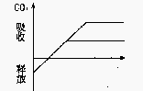
3．某同学研究各种生态因素对光合作用的影响，根据实验结果
绘制的曲线图如右图所示，老师对该同学的评价是“曲线画得
基本正确，但表达不完整”，下面是四位同学对该曲线的补充，
你认为正确的是 （ ）

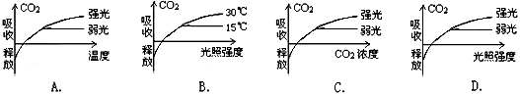
4．我省不少河流出现一种外来漂浮植物——水葫芦，它繁殖力强，蔓延迅速，其主要危害
是 （ ）
①影响通航 ②威胁堤坝安全 ③产生有毒物质 ④危及生物多样性
A．①③ B．②③ C．①④ D．②④
5．下图为植物所固定的太阳能的限制因素图解，有关分析正确的是 （ ）
光合作用
生物量
净生产量
总生产量
呼吸消耗
O₂+温度
光
营养
CO₂
H₂O
取食

A．影响植物固定太阳能的因素除了光、水、CO₂、矿质营养外还有温度和氧气
B．对于所有生态系统的植物来说，水都是它们固定太阳能的一个重要限制因素
C．通过取食流入下一营养级的能量只有净生产量的10%-20%
D．图中的营养是指落叶和枯枝中能被植物再利用的有机营养
6．在由草、兔、狐组成的一条食物链中，兔经过同化作用所获得的能量，其去向不应该括 （ ）
A.通过兔的粪便流入到分解者体内的能量
B.通过兔的呼吸作用释放的能量
C.通过狐的粪便流入到分解者体内的能量
D.流入狐体内的能量
7． “螳螂捕蝉，黄雀在后”可以说明 （ ）
A．一条食物链 B．种群密度改变的要素
C．生态系统生物群落的组成 D．生态系统的自动调节能力
8．下列曲线表示四个不同的自然生态系统在受到同等程度的外来干扰后，初级消费者数量的变化情况。其中抵抗力稳定性最高的生态系统是 （ ）
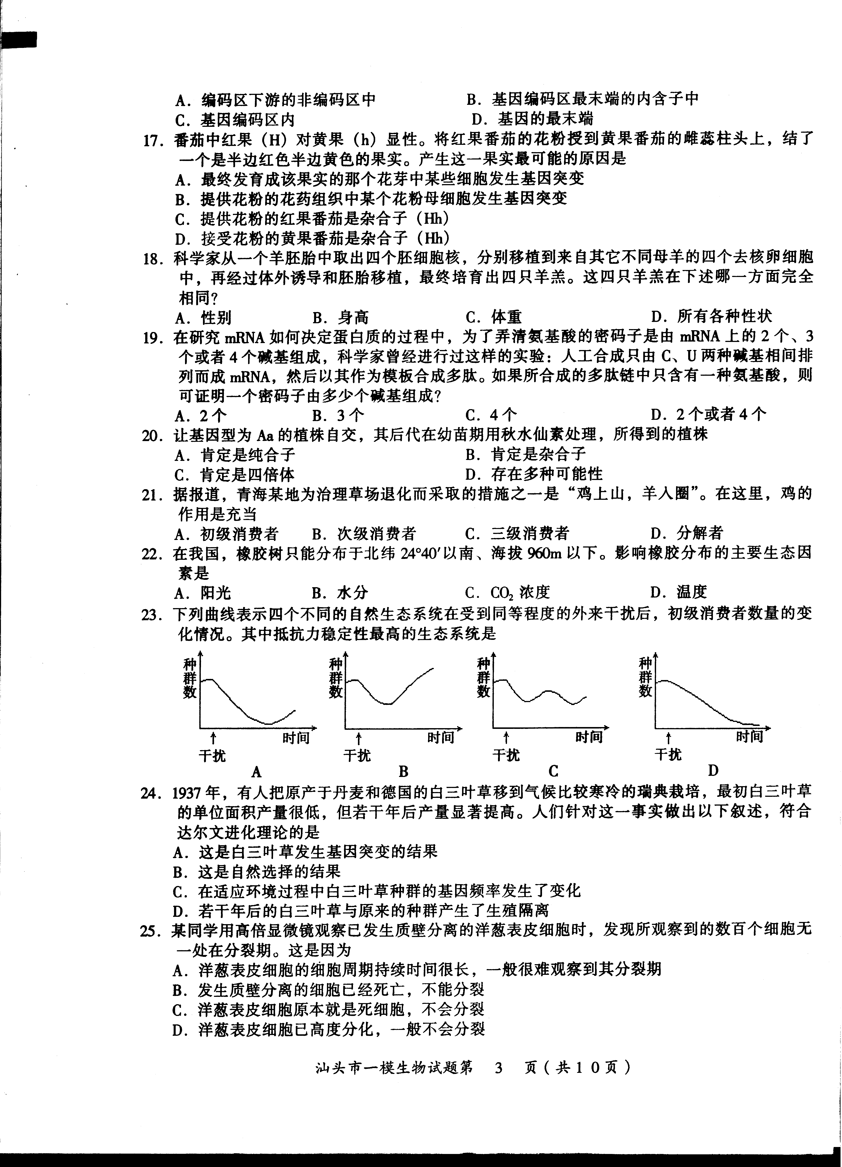

9．在我国，橡胶树只能分布于北纬24°40′以南、海拔960m以下。影响橡胶分布的主要生态因素是 （ ）
A．阳光 B．水分 C．CO₂浓度 D．温度
10．下图表示某生态系统在发展的过程中生物总能量（A）和生产者所固定的太阳能（B）的变化，下面是据图得出的几个结论，其中不正确的是（ ）
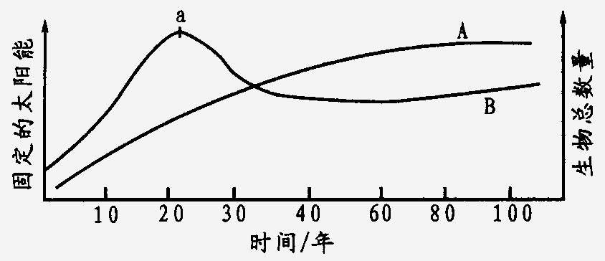

A．第10年～20年是该生态系统向营养结构复杂化发展的时期
B．该生态系统的自动调节能力30年～40年比20年～30年期间强
C．从a点开始，曲线B下降的主要原因是消费者数量不断增加
D．该生态系统在40年～60年期间的生物种类比60年～80年期间要多
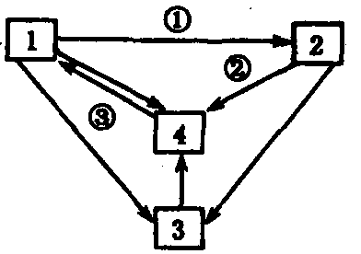
11．右图表示某生态系统中4种成分之间的关系。以下相关叙述中，正确的是 （ ）
A．1和2包含着所有种群构成的群落
B．3代表的一定是原核生物
C．4可以表示大气中的CO₂
D．①代表光合作用，②代表呼吸作用
12．在盐城大丰麋鹿自然保护区一个年龄较老的鹿群中，雄鹿比例低于雌鹿，这种性别比例
有利于 （ ）
A．种群遗传的多样性 B．不同鹿群间的基因交流
C．雌鹿和幼鹿占有更多的食物 D．雌鹿和幼鹿占有更多的空间
13．图7表示生物圈物质循环示意图，f为非生物的物质和能量，下列叙述中错误的是 ( )
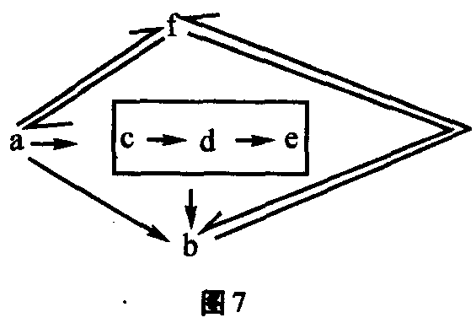
A．若f表示大气中的N₂，由a→f过程不存在，而f→a可
表示生物固氮作用
B．若f表示无机环境中的NH₃，则a→f过程一般不存在，
而硝化细菌在f→a过程中起着重要作用
C．若f表示大气中的SO₂，则图解可表示硫循环，造成酸雨
的主要原因是b→f过程的加剧
D．若f表示大气中CO₂，则碳循环不包括f→b途径
二、多选题（3分×7）
14．几百年来在珠江三角洲区流行的“桑基鱼塘”是将低洼稻田挖深作塘，塘内养鱼，塘基
上种桑，用桑养蚕，蚕粪养鱼，鱼粪肥塘，塘泥作肥料，从而获得稻、鱼、蚕三丰收。下列
有关“桑基鱼塘”的说法正确的是 （ ）
A．该生态系统在一定程度上实现了对能量的多级利用
B．该生态系统是生态农业的雏形
C．该生态系统物种多样性得到了较好的保护
D．该生态系统稳定性的维持不需要人的干预
15．每年2月2日是“世界湿地日”，下列有关湿地生态系统的叙述正确的有 （ ）
A．湿地包括沼泽、泥炭地、滩涂、河流湖泊、水库、稻田、甚至包括水深不超过6m的浅海水域等
B．湿地能通过物理沉降或生物分解等方法净化污水，并且具有调洪蓄水能力
C．近年来我国旱、涝、洪灾频繁发生，生物多样性受到严重威胁等与湿地的破坏有很大关系
D．湿地中细菌的硝化作用实现自然界N₂向硝酸盐的转化
16．广东近年频频出现赤潮（当赤潮发生时，海水中某些微小浮游生物大量繁殖，使水体呈
红紫等颜色），赤潮过后往往引起大量的鱼、虾、贝类的死亡，其原因有 （ ）
A．赤潮生物主要大量寄生在鱼、虾、贝类体内
B．赤潮生物能分泌大量毒素
C．赤潮大面积发生后，使海水表层的溶解氧大量减少
D．赤潮生物粘附在鱼鳃及滤食性贝类的鳃片上，阻碍了它们的呼吸
17．下列关于环境污染的叙述中正确的是 （ ）
A．环境污染是生物多样性面临威胁的原因之一
B．水中N、P、K等植物必需矿质元素的含量越多对水生植物生长越有利
C．固体废弃物是没有使用价值的污染源
D．环境污染是造成多基因遗传病发病率升高的原因之一
18．为了了解土壤微生物能否分解农药，并尽快得出实验结论，有人用“敌草隆”(一种除
草剂)进行实验：取等量砂土分装于相同的两容器中，a组高压灭菌，b组不灭菌。下列有关
事项的叙述中正确的是 （ ）
A．向a、b中喷入等量的“敌草隆”，再置于同一温箱中培养相同时间
B．检测“敌草隆”的消失情况，预计a的“敌草隆”含量不变，b的全部消失
C．只用砂土，实验效果不如用几种典型土壤混合后的好
D．各再增加c组作为对照，不喷人“敌草隆”，其它处理与a、b组相同。
19．藏羚羊是我国青藏高原特有的动物，在可可西里自然保护区有分布。人们保护藏羚羊的
目的是 （ ）
A．保护遗传的多样性和物种的多样性 B．保护生态系统的多样性
C．保护可可西里的植被 D．保护特定生态环境中的食物链
20．连年种植花生的土地里有大量的蛴螬（一种昆虫），严重危害花生的根系和果实。人们发现，若花生与甘薯轮种（一年种花生，一年种甘薯），除了能大大减轻蛴螬的危害，还能够提高产品的产量和品质，原因是 （ ）
A．提高了对矿质元素的利用率 B．提高了对光能的利用率
C．促进了农田的物质循环 D．巧妙地利用了种间关系
选择题答案（1-13为单选，2分×13=26分；14-20为多选，3分×7=21分。共47分）
1 | 2 | 3 | 4 | 5 | 6 | 7 | 8 | 9 | 10
11 | 12 | 13 | 14 | 15 | 16 | 17 | 18 | 19 | 20
三、非选择题（包括8小题，共73分）
21． (3分)简要回答生物多样性的原因：
从分子水平看根本原因是 。
性状表现多样性的直接原因是 。
从进化角度看多样性产生的原因是 。
22． (10分)阅读下面材料，并回答相关问题
美国的“生物圈2号”实验
为了做人类离开地球能否生存的实验，美国花费2亿美元建造了完全密闭的“生物圈2号”实验基地。这是一个地13万平方米的钢架结构的玻璃建筑、远远望去仿佛是一个巨大的温室。透过玻璃往里看去、温室内有麦田、草地、鱼塘和微型“海洋”等；室内还放养着猪、牛、羊和其他家禽。
从1993年1月，8名科学家和家人入住以后，科学家们一边从事科学研究，一边养鸡养鸭，耕种收获。过着完全自给自足的生活。两年中只为他们提供包括种子在内的物品，其余的一切都需要他们自己解决。能源取自太阳能，氧气，由自己种植的植物中制造；粮食，全靠自己在里面种植收获；肉类和蛋白质，取自自己养的鸡、鸭、猪、羊；甚至包括里面的气温和气候，也由自己控制，并尽可能地模拟地球气候。总之，他们必须设法保证这个小小的生态系统的平衡。
一年多后，土壤中的氮与氧气反应生成二氧化碳，部分二氧化碳与建筑“生物圈2号”所用的混凝土中的钙发生反应生成碳酸钙，导致“生物圈2号”的氧气含量从21%下降到14%。加之没有调节好内部气候，致使粮食歉收，科学家们不得不靠吃种子勉强度日。最后，科学家们提前撤出实验室。更令人意外的是，“生物圈2号”运行3年后，其中的一氧化碳含量大幅度增加，足以使人体合成维生素的能力减弱，从而危害人体健康。
（1）“生物圈1号”应该是： 。
（2）试比较美国的“生物圈2号”内的生态系统与地球上的农田生态系统的不同。

（3）试设想科学家们如何维持“生物圈2号”的生态平衡。

（4）导致这场实验失败的原因是什么？
（5）试述美国的“生物圈2号”实验的意义。

23． (10分)鼎湖山是我国第一批加入联合国教科文组织“人与生物圈”计划的保护区，鼎
湖山多样的生态和丰富的植物为动物提供了充足的食物和良好的栖息环境。下图表示该生态
系统内各种成分相互作用的关系。请据图回答([ ]内填写相应的字母)：

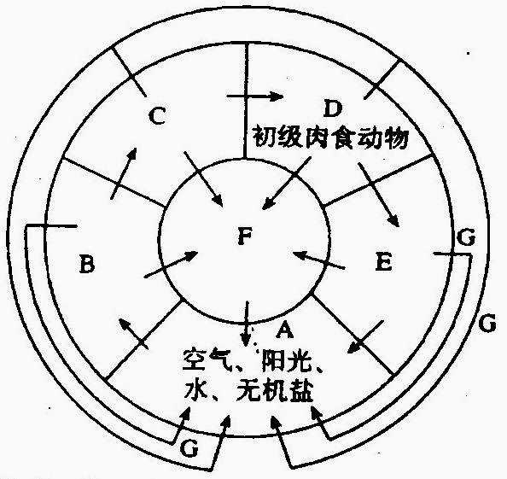

⑴ 该生态系统的能量流动是从[ ]_______________________开始。
⑵ 如果初级肉食兽发生瘟疫，大量死亡，C将发生的变化是__________________（2分)。
⑶ 如果C的总能量为5000 kJ，D的总能量最多是____________kJ。
⑷ 下表表示某地哺乳动物和鸟类生存受到威胁的各主要原因及其比例。
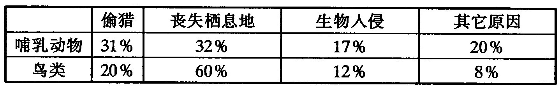

① 根据这些数据绘柱形图。横轴表示每类动物受威胁的各种原因，纵轴表示数值(4分)

② 分析这两类动物受到威肋的主要原因____________________________________（2分)。
24．（9分）下图为典型的农作物秸秆利用生态系统，请据图回答问题。
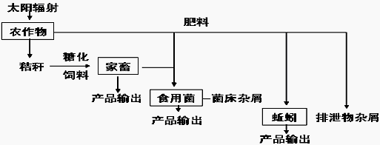
⑴流经此生态系统的总能量是 ，此生态系统比自然生态系统优越的一个最大的特点是 。
⑵菌床和排泄物的杂屑最终回田，如果农作物秸秆不经此过程直接还田，两过程比较，土壤获得的有机物较多的是__________（填前者或后者），土壤中的有机物不能被植物直接吸收，必需经过 的分解产生__________从而提高农作物的光合作用，最终提高农作物的产量。
⑶从图中分析，此生态系统的分解者是_____________________。
⑷某人分析此图发现秸秆共进行了三级的分级利用，为能更加充分地利用秸秆中的能量，他认为应该增加利用的级数，您是否赞成他的观点，为什么？ 。
25．（10分）“绿色”的含义除了包括城市绿化、绿色生活方式与消费理念外，还应包括尊重自然、珍惜生命，追求天人合一的生态伦理道德等。“绿色城市”需要从我做起，从身边的小事做起。
（1）近年来城市的绿地总面积和人均绿地面积在逐年上升。你认为大量引进非本地树种、草种，可能会产生的后果是 。保护生物多样性应在 、 、 3个层次上采取保护战略和保护措施。
（2）垃圾实在是被人们放错了地方的资源，实现垃圾的“减量化、资源化和无害化”是绿色城市的重要标志之一。下图是垃圾资源化、无害处理的一种方案，此方案中①、②过程需要每一位市民的参与，具体做法是 。④、⑤过程利用的生物属于生态系统的何种成分？ 。从对资源的充分利用角度看，④、⑤途径优于③途径的原因是 。

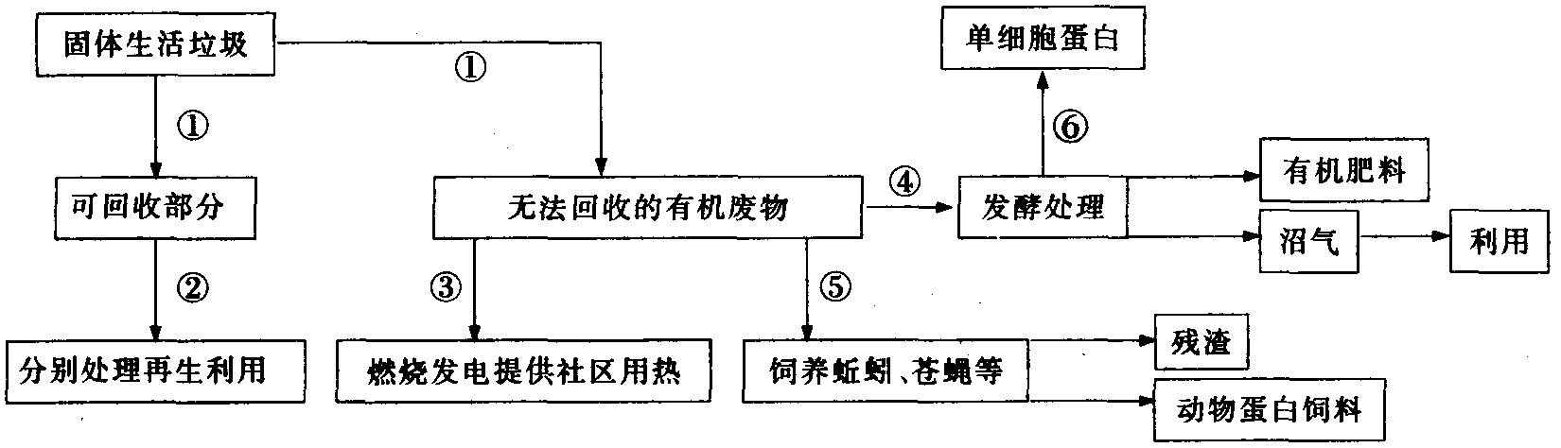

（3）下表是五个种群在一个相对稳定的水域生态系统中所含有的总能量和污染物X的平均浓度。已知水中X的质量浓度为0．003mg／L请分析说明：
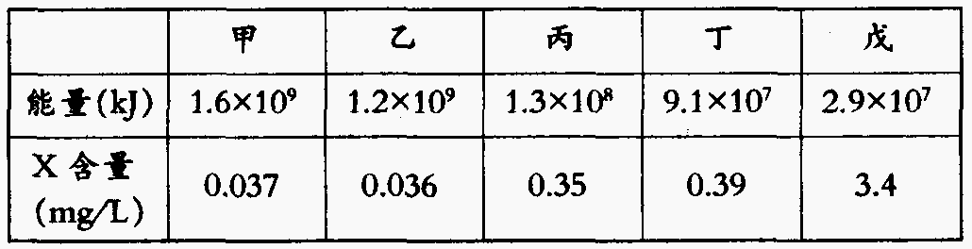

①处于本生态系统第一营养级的生物种群是 。
②若每一种生物都可被相邻的下一个营养级的所有生物捕食，请你绘出这个生态系统最简单的营养结构。
26．（13分）下图是某中学研究性学习小组的同学在学习了生态系统的知识后，设计的农业生态系统图解。请结合课本知识回答有关问题
（1）农业生态系统的主要功能____________________和____________________。
该生态系统的最大优点是 。
（2）农业生态系统是一种人工生态系统，下列有关人工生态系统的说法，正确的是（ ）
A．使废物资源化
B．减少了化肥等工业产品的投入，有利于保护环境
C．抵抗力稳定性低于自然生态系统
D．人占主导地位，是其它生物生存的基础
（3）“三农问题”是关系国计民生的大事。农业上使用化肥可以大大提高农作物产量，但
持续大量使用化肥存在许多负面影响。“生物固氮”已称为一项重要的研究性课题。下列
说法正确的是 （ ）
A．长期使用化肥导致土壤板结，使土壤不易流失，对植物生长有利
B．土壤板结，会加快某些细菌对NO₃-→N₂的转化
C．与人工合成NH₃所需的高温、高压相比，生物固氮的顺利进行是因为这些生物体内含有
特定的固氮酶
D．中耕松土可促进植物对水分和矿质元素的吸收，松软土壤也有利于根瘤菌、硝化细菌
的生命活动
（4）农业生态系统中起决定作用的是____________，各种生物所利用的能量最终来源于_______________ 。
（5）蘑菇和蚯蚓在该生态系统中属于____________________。
（6）可以向沼气池添加的产气原料是 ；该池要接种的菌种是 ________ ；接种后要向产出沼气，必须采取的措施是 ，理由是 。
（7）该系统设计是要遵循的生态学原理是 。

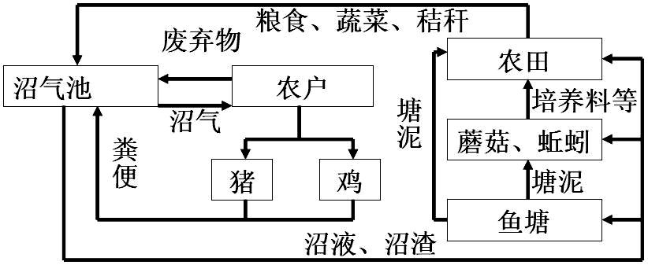

27．（6分）如图所示为农民采用的笼养蝇蛆法而形成的食物网。(说明：鸡粪中含有较多的营养物质未被消化，因此，可添加其他饲料养猪，从生态系统的角度来看，这是一个理想的生态系统)请据图回答有关问题。
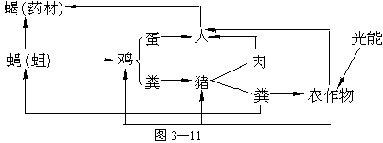
(1)构成此生态系统，不可缺少的生物成分是 。
(2)建立此生态系统的目的是： 。
(3)人们为了使农作物高产，常喷洒农药来消灭农田害虫，结果害虫的抗药性反而有所增强，其原因是 。
(4)通过微生物的作用，猪粪等中的氨可形成硝酸盐被农作物所利用，这类微生物的新陈代谢类型是 。
(5)概括地说，该生态系统的维持，除取决于它的 外，主要取决于 。
28．（12分）下图为北京大兴留民营生态农业示意图。
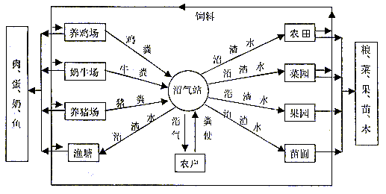
（1）分析该生态系统除了农作物（粮、菜、果、苗、木）和肉、蛋、奶、鱼产品供人利用外，还有哪些其它途径实现了能量的多级利用？
①________________________________________________________________ ；
②________________________________________________________________ ；
③________________________________________________________________ 。
（2）该生态系统的某玉米新品种籽粒中的蛋白质含量高于普通玉米。请用所学的方法设计实验加以证明。
实验原理：________________________________________________________________。
实验材料和用品：①新鲜的普通玉米籽粒；②新鲜的新品种玉米籽粒；③试管；④漏斗；⑤纱布；⑥烧杯；⑦吸管；⑧清水；⑨铁架台；
请写出其它必备的实验用品：________________________________________________。
方法步骤：
①分别制备组织样液，该过程采用的方法是________________，为了取得可靠的实验结果，此过程中应该注意的问题是________________________________。
②取A、B两只试管，分别加入2mL________________，再加入2mL______________，摇匀。
③分别加入3滴________________，摇匀。
④观察________________________________ 。
预期的结果：________________________________________________________________。

必修3+选修3的生态部分专题答案
选择题部分
1 | 2 | 3 | 4 | 5 | 6 | 7 | 8 | 9 | 10 | 11 | 12 | 13 | 14 | 15 | 16 | 17 | 18 | 19 | 20
C | D | B | C | A | A | D | C | D | D | C | C | C | AB | ABC | BCD | AD | AC | AD | AD
第二部分非选择题
21．答案：（1）DNA分子的多样性。
（2）蛋白质分子的多样性。
（3）多种多样的生态环境选择的结果。
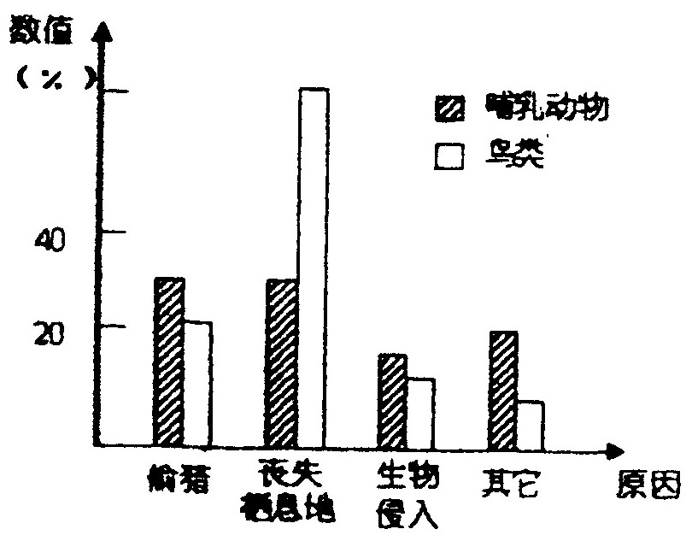
22．答案：（1）地球
（2）模拟的生态系统毕竟不是自然的生态系统，其中的生态系统各个组成部分简单、生物种类少，食物链的复杂程度比农田生态系统差，需要人为调节而不是自然调节。因此，模拟的生态系统稳定性比农田生态系统要差得多。
（3）绿色植物不能过多，否则二氧化碳和肥力不足；动物饲养不能过多，否则氧气消耗会增加；科学家要维持气候、大气成分、生物种类和数量平衡，创造适合生命生存的环境。
（4）大气成分发生变化，内部气候没有调节好，粮食歉收等导致实验失败。
（5）说明在现有技术条件下，人类还无法模拟出一个类似地球一样的、可供人类生存的生态环境。迄今为止，地球仍是人类惟一的家园，人类应当努力保护它，而不是破坏它。
23．答案：⑴ B 生产者固定太阳能
⑵ 先上升，后下降，最后趋于稳定（2分）
⑶ 1000
⑷ ① （4分）
② 鸟类受到威胁的主要原因是丧失栖息地
哺乳动物受到威胁的主要原因是丧失栖息地和偷猎

24．答案：⑴农作物固定的太阳能的总量（1分） 物质能量的多层分级利用（1分）。
⑵后者（1分） 好氧细菌（微生物）（1分） CO2（1分）。 ⑶食用菌和蚯蚓（每个1分，共2分）。 ⑷不赞成（1分） 因为秸秆中所含的能量有限（1分）。
25．答案：（共10分，每空l分，作图2分）
（l）本地物种的生存受到威成胁 基因 物种 生态系统
（2）将生活垃圾分类处理 分解者 除了利用了有机垃圾中的熊且外，还充分地分层次多级利用了垃圾中的物质、减少环境污染
（3）①甲和乙
②如下图。
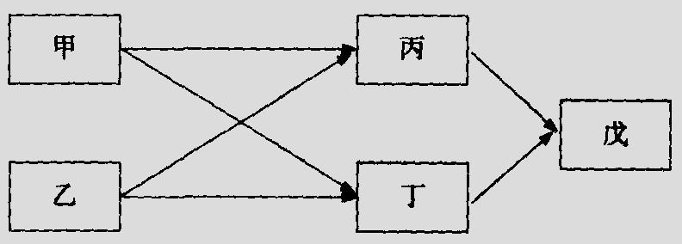

26．答案：（1）能量流动；物质循环；实现能量的多级利用和物质循环利用，提高能量利用率。（2）ABC （3）BCD （4）农作物；光能 （5）分解者
（6）猪鸡的粪便、农户的废弃物、粮食、蔬菜、秸秆等；产甲烷杆菌；隔绝空气；产甲烷杆菌为严格厌氧型生物，有氧存在对其有害。（7）能量的多级利用和物质循环再生
27答案：（1）农作物（2）使该生态系统中的能量得以充分利用
（3）农药对害虫抗药性变异选择的结果
（4）自养需氧型 （5）自动调节能力 农民的生产活动（或人工控制）
28．答案：（1）①农作物秸秆等可作为饲养动物的饲料；②畜禽粪便等作为沼气发酵的原料，产生供人利用的清洁能源；③沼渣水中的有机物供土壤微生物利用，为农作物提供肥料。
（2）实验原理：蛋白质与双缩脲试剂发生紫色反应，蛋白质含量越高颜色越深。
其它必备实验用品：双缩脲试剂、量筒、研钵（或磨浆机）
方法步骤：①研磨过滤；取等质量的两种玉米籽粒和等量的水；
②两种组织样液，双缩脲试剂A；③双缩脲试剂B；
④颜色，比较紫色的深浅。预期结果：新品种玉米籽粒样液的紫色较深。

